**今日动态**

**12月4日 星期三 晴**

1. **入园情况：**

今日来园28位小朋友。张子柚小朋友请假。

**2.区域游戏活动**

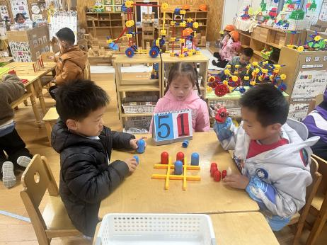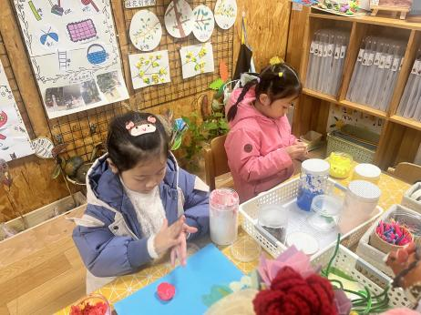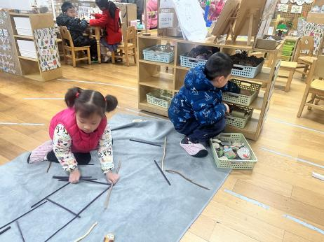

**自然材料区**

王熙程和潘妍伊在做房子。

**美工区**

付艺彤和陆可在做小动物。

**益智区**

徐知行和夏天在玩井字棋，芮江媛是裁判。

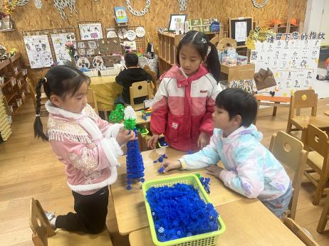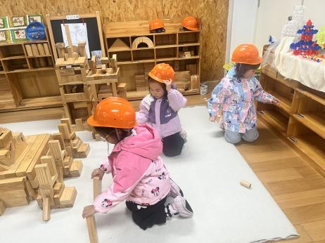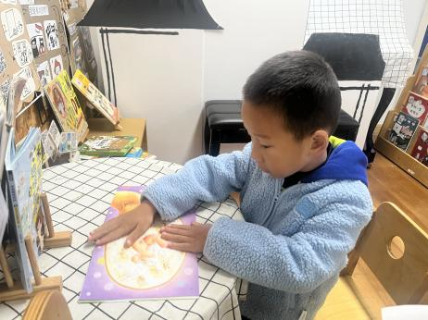

**图书区**

丁啸在看自己带来的有关动物的图书。

**地面建构区**

几位小朋友在讨论做什么。

**桌面建构区**

三位小朋友搭建的长颈鹿今天要完工啦！

**3集体活动**

这是一节拼贴画活动，拼贴画是以各种材料拼贴而成的装饰艺术。本次活动主要引导幼儿在大胆想象的基础上选择适宜的图形（如：大小、颜色不同的三角形、圆形、长方形等）拼贴出自己喜欢的动物，然后添画上背景，从而组合成一幅有一定情节性的画面。有的小朋友没有选择拼贴，用自己的画笔表现自己喜欢的小动物同样很厉害哦！

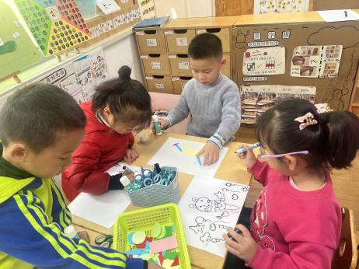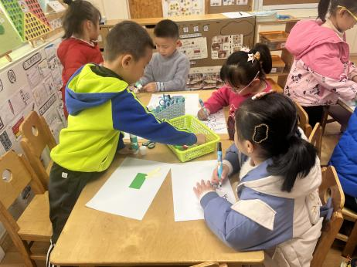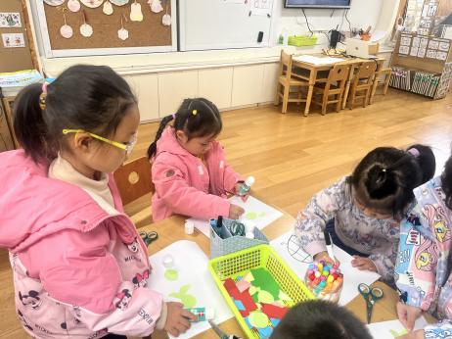

1. **户外活动**

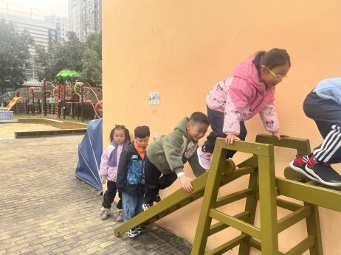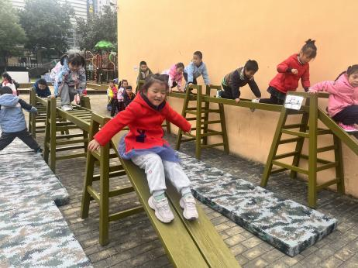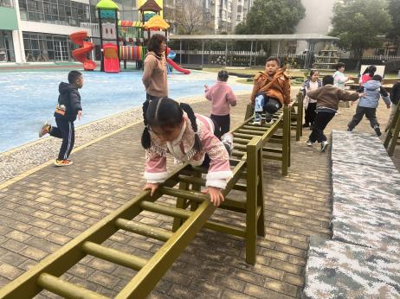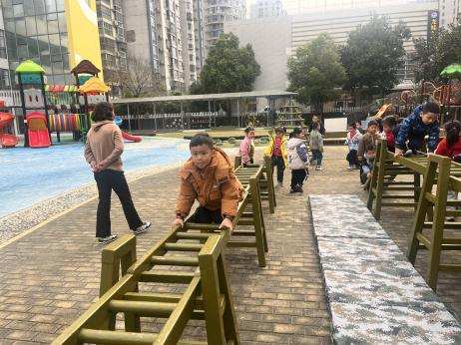 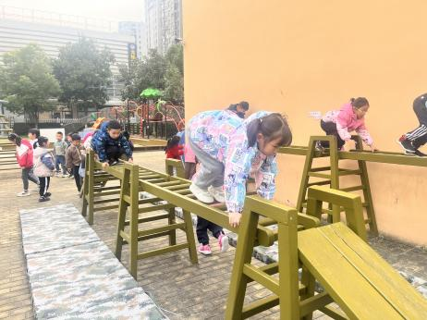 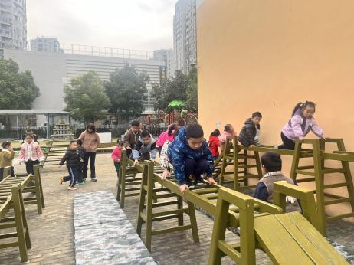

**5.生活活动**

早点：鲜牛奶，饼干，腰果。

午饭：牛肉炒饭、白萝卜鸭汤。

点心：菠萝肉沫面疙瘩。 水果：哈密瓜、提子。

**6.温馨提示**

（1）请家长们及时完成安全教育哦！